Giáng Sinh 2009 tại Malaysia
Mục sư Nguyễn Văn Tín
E-mail: tinsam2006@gmail.com
(Cell) 503-703-4756
Ngày 7 Tháng Giêng Năm 2010
Trở về từ Kuala Lumpur, Malaysia đến nay đã gần một tuần nhưng dư âm của chuyến đi hầu việc Chúa tại đó nhân dịp Lễ Giáng Sinh 2009 vừa qua vẫn còn đọng lại trong tôi. Tôi nay viết bài tường trình này để làm chứng và ngợi khen Chúa về công việc Ngài đã làm, để trình bày nhu cầu hiện tại của công trường truyền giáo Malaysia cho tôi con Chúa được biết, và sau cùng để bày tỏ lòng tri ân đối với quý đầy tớ, con cái Chúa đã hỗ trợ chức vụ tôi trong sự cầu nguyện, khích lệ, cũng như giúp đỡ về tài chính cho tôi cũng như cho các đầy tớ Chúa và đồng bào Việt Nam tại Malaysia. Tôi cũng cảm ơn Chúa đã gìn giữ gia đình tôi bình an trong khi tôi đi hầu việc Ngài tại Mã-lai. Tạ ơn Chúa về sự hy sinh cho công việc Chúa của vợ con tôi.
Kỷ Niệm Chúa Giáng Sinh và Truyền Giảng tại Rawang
Rawang, Selangor, Malaysia là nơi tôi đã đến trong chuyến đi truyền giáo đầu tiên vào mùa hè 2005. Dưới sự tể trị của Chúa, từ đó đến nay, Ngài gắn bó tôi vào công việc truyền giáo, gây dựng hội thánh Chúa giữa vòng công nhân Việt Nam tại đây. Mỗi năm, vào mùa hè tôi thu xếp gần hai tháng để qua Mã-lai thăm viếng, truyền giảng, dạy giáo lý và huấn luyện nhân sự. Sau đó tôi về Việt Nam để thăm viếng, nối kết con cái Chúa với hội thánh địa phương. Trong hai năm qua, cảm ơn Chúa cho tôi thêm một chuyến thăm viếng Mã-lai vào mùa đông nữa. Thời gian còn lại, tôi hầu việc Chúa từ xa, giảng cho hội thánh mỗi tháng hai lần qua mạng mục vụ cá nhân www.bearerofgoodnews.net. Mỗi tháng một lần, hội thánh mời đầy tớ Chúa người Hoa giảng bằng tiếng Anh và tôi thông dịch qua tiếng Việt qua Skype. Tuần còn lại, các em có tâm tình hầu việc Chúa luân phiên soạn bài chia xẻ và thực tập trước hội thánh. Cảm ơn Chúa các em soạn rất chu đáo, gởi dàn bài qua điện thoại cho tôi góp ý và rồi chia xẻ rất tốt. Tôi tin rằng đây là những đầy tớ Chúa cho cánh đồng Việt Nam sau này. Tôi vinh dự được góp phần huấn luyện những nhà lãnh đạo tương lai của Hội Thánh Tin-Lành Việt Nam!
Các em nhân sự góp phần trong việc thăm viếng, chăm sóc, mời thân hữu đến nhóm và hướng dẫn học Kinh Thánh vào tối thứ bảy. Tôi thì thăm viếng qua điện thoại và tin nhắn. Qua những năm tháng hầu việc Chúa trong chức vụ này, tôi kinh nghiệm rằng dù khoa học kỹ thuật phát triển đến đâu cũng không thể thay thế được mối quan hệ thông công giữa con người với nhau.
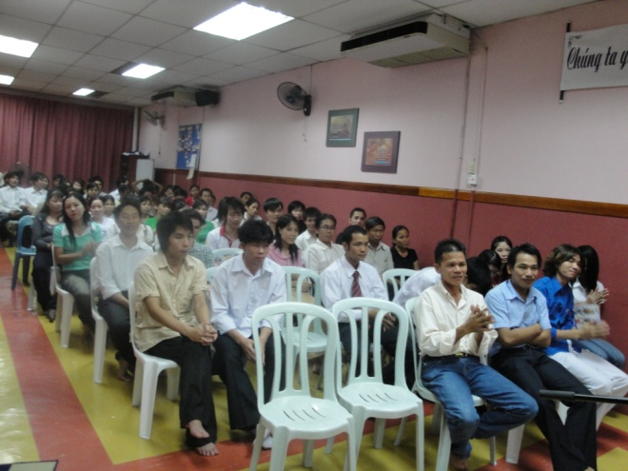
Con cái Chúa và thân hữu đến dự nhóm đông hơn dự kiến
Chức vụ chăn bầy giữa vòng những con người hiền lành chân chất nầy sẽ không có kết quả nếu như họ không yêu mến và tin cậy những người hầu việc Chúa. Đối với họ, người hầu việc Chúa trên bục giảng còn là người anh, người chị, người cha, người mẹ trong đời sống hằng ngày. Cậy ơn Chúa, chúng tôi không dạy họ về một tôn giáo nhưng bày tỏ ân điển và lẽ thật của Chúa qua lời dạy, phút tâm tình, thì giờ tư vấn và các khía cạnh khác của đời sống. Cùng vui khi họ tấn tới trong Chúa, cùng buồn khi họ vấp ngã, cùng dâng lên Chúa nhu cầu của đời sống họ. Viết đến đây, tôi xúc động nhớ đến quý đầy tớ, con cái Chúa đã và đang âm thầm hy sinh cuộc đời mình để gieo những hạt giống Tin-Lành trên cánh đồng truyền giáo Mã-lai. Khi nó nảy mầm thì chăm sóc, bảo vệ, nâng niu cho đến khi nó lớn lên đâm rễ vững nền trong Chúa.
Hội thánh Chúa tại Rawang được thành lập bởi những đầy tớ Chúa đi trước tôi và với sự hợp tác của một vài hội thánh địa phương người Mã-lai gốc Hoa. Từ ngày thành lập đến nay, biết bao công nhân Việt Nam được nghe đến Tin-Lành, tiếp nhận Chúa, được gây dựng rồi trở về Việt Nam. Do vậy, đào tạo nhân sự là một vấn đề phải được thực hiện thường xuyên. Cảm ơn Chúa, các em nhân sự hiện nay tuy còn trẻ cả về tuổi đời lẫn tuổi đạo nhưng bù lại các em rất yêu mến Chúa và tăng trưởng trong thuộc linh rất mau chóng. Các em rất nhu mì, khiêm nhường và chịu học hỏi. Bởi vậy, việc gây dựng và huấn luyện của tôi từ xa với sự hợp tác của mục sư người Hoa vẫn khả thi. Cảm ơn Chúa!
Trong tháng 12 vừa qua, các em đã mạnh dạn đi ra chợ, vào các nơi ở của đồng hương Việt Nam để phát sách chứng đạo và giấy mời đến dự Lễ Kỷ Niệm Cứu Chúa Giáng Sinh và Truyền Giảng. Trong tối ngày 27 vừa qua, số đông thân hữu đến dự lễ và nghe giảng Tin-Lành thực sự là món quà Chúa ban thưởng cho công khó của các em. Các em vui ra mặt khi thấy nhiều người tiếp tục bước vào đến nỗi không còn chỗ ngồi và vượt quá lượng đồ ăn tối đã được chuẩn bị trước. Cũng may là ở sát điểm nhóm có các quán ăn đêm nên các em có chỗ mua thêm đồ ăn! Thật cảm ơn Chúa.
Trước giờ nhóm chừng mười lăm phút thì trời bắt đầu mưa. Các anh em nhân sự lo ra mặt. Họ nói rằng lúc này chiều nào cũng mưa, có bữa mưa rất to và kéo dài đến tối mới dứt. Nếu như vậy thì sẽ không có ai đến nhóm. Nhìn qua nhìn lại chỉ có chừng mười anh chị em, lòng tôi cũng lo! Nhưng tôi gọi anh em lại, động viên họ và nhắc cho họ nhớ rằng họ đang hầu việc một Đức Chúa Trời quyền năng. Chúng tôi đến với Chúa, nài xin Ngài làm cho dứt mưa theo ý tốt Ngài để con cái Chúa và thân hữu có thể đến nhóm được. Cầu nguyện xong, một anh em vén màn cửa và la lên rằng trời đang ngớt mưa! Chừng mười phút sau, mưa dứt hẳn. Thật ngợi khen Chúa!
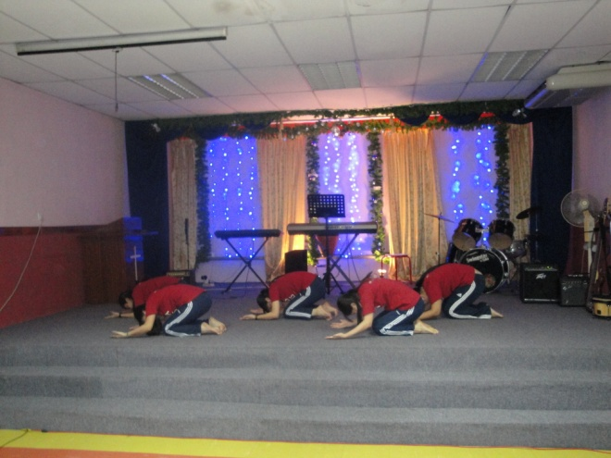Các em đang diễn một tiết mục múa
Buổi kỷ niệm Cứu Chúa Giáng Sinh thật là đặc sắc với đầy đủ ca, múa, nhạc, kịch do các em tự dàn dựng và tập luyện để tôn vinh danh Chúa. Buổi nhóm thêm đông vui nhờ sự góp mặt của hội thánh Balakong. Các em Balakong phải đi tàu điện hơn một tiếng đồng hồ để đến Rawang dự nhóm và tôn vinh Chúa hai tiết mục múa và hoạt cảnh rất hay và có ý nghĩa.
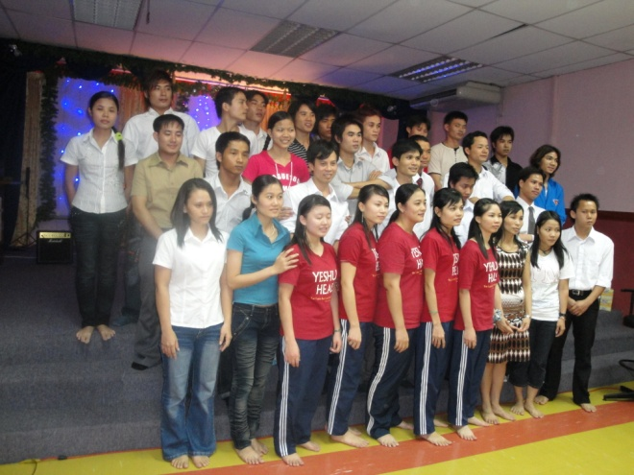
HT Balakong đến thông công và góp phần tôn vinh Chúa
Sau giờ tôi chia xẻ về sứ điệp Giáng Sinh và kêu gọi, có tám anh chị em thân hữu bước lên tin nhận Chúa. Trong giờ thông công sau đó, có một số thân hữu đến trò chuyện và mong muốn tìm hiểu thêm về Tin-Lành. Buổi nhóm kết thúc trong phước hạnh Giáng Sinh và trong sự vinh hiển danh Chúa.
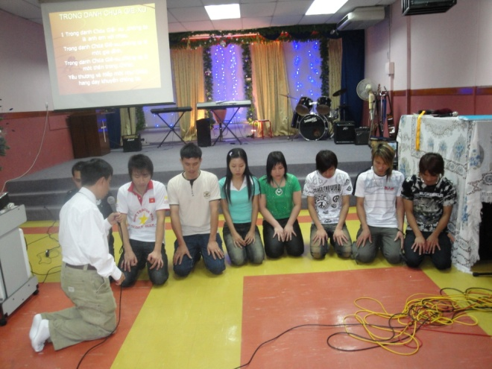
Hướng dẫn tám anh chị em cầu nguyện tiếp nhận Chúa
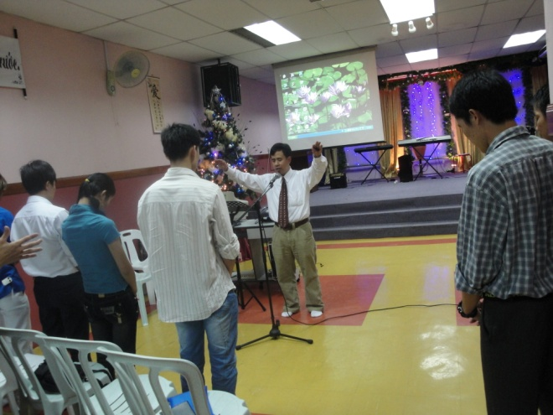
Buối nhóm kết thúc trong phước hạnh và vinh hiển danh Chúa
Các Mục Vụ Khác
Ngoài mục vụ tại Rawang, tôi thường hay thăm viếng thông công với một vài hội thánh Việt nam khác trong vùng Kuala Lumpur. Tôi cũng hợp tác với các hội thánh và tổ chức truyền giáo người Mã-lai trong các vấn đề tư vấn, dịch tài liệu, hỗ trợ, v.v. Nói chung là tôi làm bất cứ điều gì tôi có thể làm được để đem Tin-Lành đến cho người Việt Nam tại Mã-lai.
Trong chuyến đi này, tôi cậy ơn Chúa quảng bá chương trình Thần Học Mở Rộng (TEE – Theological Education by Extension) do Viện Thần Học Liên Hiệp cung cấp. Sau khi biết được nhu cầu cấp thiết về Cơ-Đốc Giáo Dục và huấn luyện nhân sự của cánh đồng truyền giáo Mã-lai, Ban điều hành của Viện, đứng đầu là Mục sư Viện trưởng Trần Trọng Nha (Ph.D.) đã cho phép tôi sử dụng tài liệu của Viện miễn phí. Cho đến nay, đã có hai điểm nhóm với khoảng
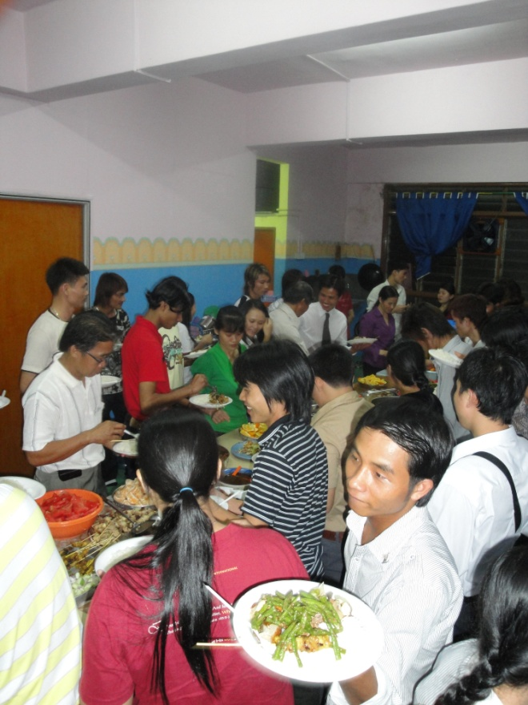
Anh em ăn uống thông công vui vẻ sau giờ nhóm. Xin Chúa ban phước lại cho quý con cái Chúa dâng hiến cho bữa ăn nầy
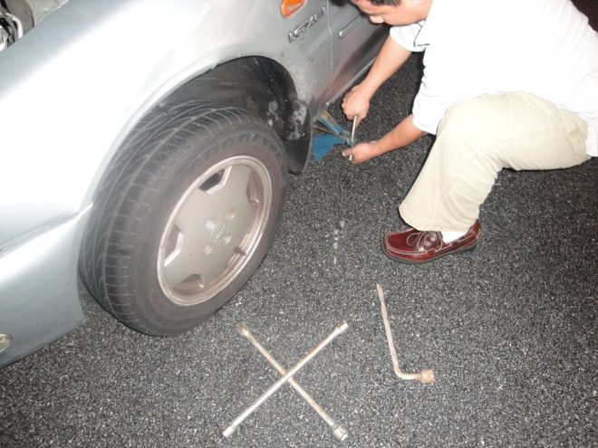
Thay lốp xe gần nửa đêm trên xa lộ Mã-lai
50 anh chị em chuẩn bị học tài liệu Kinh Thánh Đại Cương. Sau đó, họ sẽ được học các tài liệu khác. Hình thức học bao gồm tự suy gẫm Kinh Thánh, thảo luận theo tài liệu dưới sự hướng dẫn của đầy tớ Chúa hoặc nhân sự tại điểm nhóm. Sau đó, lớp học sẽ trao đổi với tôi qua mạng (Skype). Tùy theo nhu cầu, tôi có thể sẽ vận động sự giúp đỡ của các giáo sư khác của Viện.
Nhu cầu của Công Trường Truyền Giáo Mã-lai
Sau đây tôi xin trình bày một số nhu cầu của Công Trường Truyền Giáo Mã-lai. Quý vị nào được Chúa cảm động muốn góp phần trong công tác truyền giáo, xin cho tôi biết. Tôi sẽ nối kết quý vị với nơi có nhu cầu. Cho đến nay, đại đa số đầy tớ Chúa tại Mã-lai, trong đó có tôi, phải tự tìm nguồn tài trợ cho chính mình. Dầu vậy, tôi tin rằng đây là cơ hội quý báu để quý vị góp phần vào chương trình cứu rỗi của Đức Chúa Trời cho dân tộc Việt Nam yêu dấu.
- Cầu nguyện để cánh cửa Tin-Lành tại Mã-lai tiếp tục mở và nhiều đồng bào Việt Nam được cứu.
- Cầu nguyện cho các điểm truyền giáo đã và đang được mở trên khắp Mã-lai để giảng Tin-Lành cho người Việt Nam.
- Cầu nguyện Chúa chúc phước cho các hội thánh người Mã-lai để họ tiếp tục cộng tác với chúng ta để đem Tin-Lành đến cho người Việt Nam.
- Thiếu đầy tớ Chúa hoặc nhân sự tại chỗ. Điều kiện phục vụ là phải lưu loát tiếng Việt và khá tốt tiếng Anh, tiếng Việt để hầu việc Chúa với người Việt Nam và tiếng Anh để làm việc với hội thánh địa phương. Thời gian hầu việc Chúa là một tháng trở lên với tháng đầu tiên là thời kỳ thăm dò cho cả quý vị và tổ chức truyền giáo địa phương.
- Cần hỗ trợ để in ấn tài liệu TEE tại Malaysia. Tiền photocopy một tài liệu (150 đến 200 trang) và đóng thành sách khoảng $5-7 USD. Vì anh em học viên nghèo, chúng tôi chỉ kêu gọi họ đóng một số tiền tượng trưng ($1-2 USD) để anh em có trách nhiệm. Phần còn lại tôi cậy ơn Chúa ủng hộ và kêu gọi con cái Chúa khắp nơi góp phần.
- Hỗ trợ cho Viện Thần Học Liên Hiệp để Viện có kinh phí dịch thuật và xuất bản tài liệu gốc. Nếu quý vị cảm động trong chương trình này, xin liên lạc với Mục sư Viện trưởng Trần Trọng Nha qua trang nhà của Viện www.alliancetheologicalcollege.info.
- Cần người đánh máy để chuyển một số tài liệu cũ qua kỹ thuật số (soft copy) để tiện việc chuyển tải đến con cái Chúa khắp nơi.
- Cần đầy tớ, con cái Chúa tại Việt Nam để thăm viếng, chăm sóc, giúp đỡ con cái Chúa lao động trở về mau hội nhập vào cuộc sống tại Việt Nam.
Trên đây chỉ là một số nhu cầu tiêu biểu. Nếu quý vị nào có lòng muốn đóng góp vào công việc Chúa nhưng không biết phải bắt đầu từ đâu, xin liên lạc với tôi. Tôi luôn tin rằng Chúa để dành cho mỗi người một nhiệm vụ trong chương trình cứu rỗi của Ngài cho nhân loại, đặc biệt cho dân tộc Việt Nam yêu dấu. Đồng lúa chín vàng nhưng con gặt thì ít (Ma-thi-ơ 9:37). Điều Chúa Giê-xu nói hơn hai ngàn năm trước vẫn còn là sự thật trong hiện tại. Đừng bỏ lỡ cơ hội! Bởi đức tin, hãy để Chúa sử dụng đời sống quý vị cho mục đích thiên thượng!
“Hợp tác để làm việc lớn cho Chúa” – một đầy tớ lão thành của Chúa đã nói như vậy. Bước trên cánh đồng truyền giáo Mã-lai ngày hôm nay, tôi cảm nhận thấm thía lời dạy sâu sắc ấy.
Năm mới 2010 đã đến. Tôi cầu xin Chúa tuôn đổ ân điển và phước hạnh cách dư dật trên quý tôi con Chúa và quý hội thánh Chúa khắp nơi. Xin Chúa chiếu sáng mặt Ngài trên chúng ta trong ngày sau rốt này. Xin Chúa cho chúng ta cứ yêu mến Ngài luôn. Hãy thiết tha cầu nguyện và làm công việc Chúa cách dư dật luôn để nhiều người được nghe Tin-Lành và tiếp nhận Chúa trước ngày Chúa trở lại. Amen.
Kính,
Mục-sư Nguyễn Văn Tín
Hillsboro, Oregon USA
Ngày 7 Tháng Giêng Năm 2010

Mục sư Nguyễn Văn Tín (M.A. in Theology, Th.M. in Theology and Mission – Spring 2010, D.Miss. in progress, Western Seminary, Portland, Oregon, USA) là mục sư cộng tác tại Hội Thánh Báp-tít Ân Điển Portland, Oregon, USA và là giáo sư thỉnh giảng của Viện Thần Học Liên Hiệp - Alliance Theological College, California, USA.
ATC – Alliance Theological College www.alliancetheologicalcollege.info

